1.1. План-схема
расположения МОУ «СОШ №6»,
пути движения транспортных средств и обучающихся
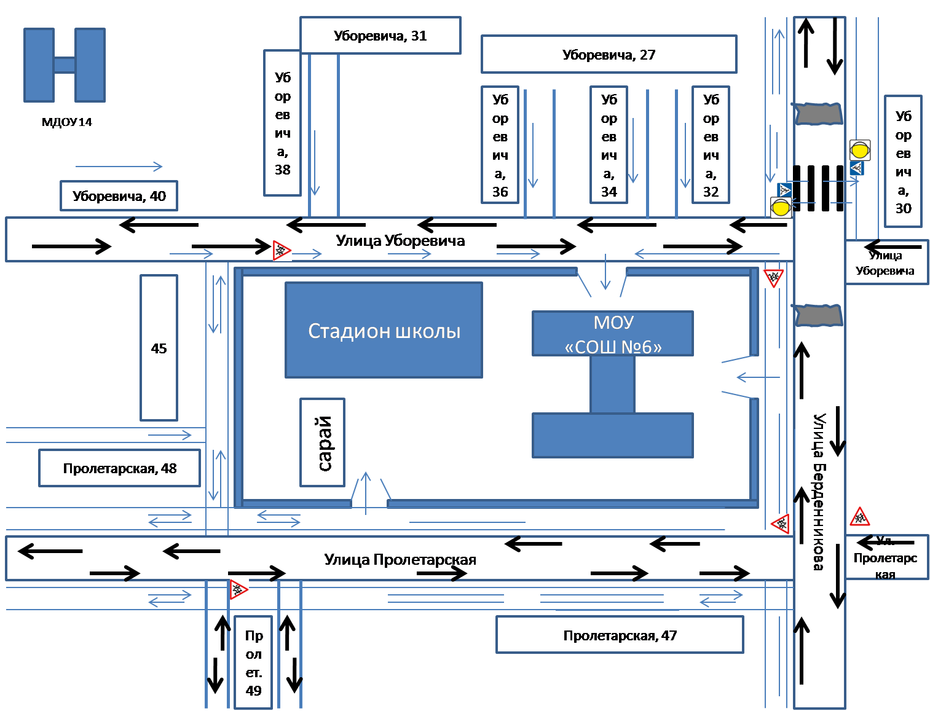

- искусственное освещение
- ограждение МОУ «СОШ№6»
- искусственная неровность
- направление движения транспорта
- направление движения детей
- жилая застройка

1.2. Схема организации дорожного движения в непосредственной близости
от МОУ «СОШ №6» с размещением соответствующих технических средств,
маршруты движения обучающихся и транспортных средств

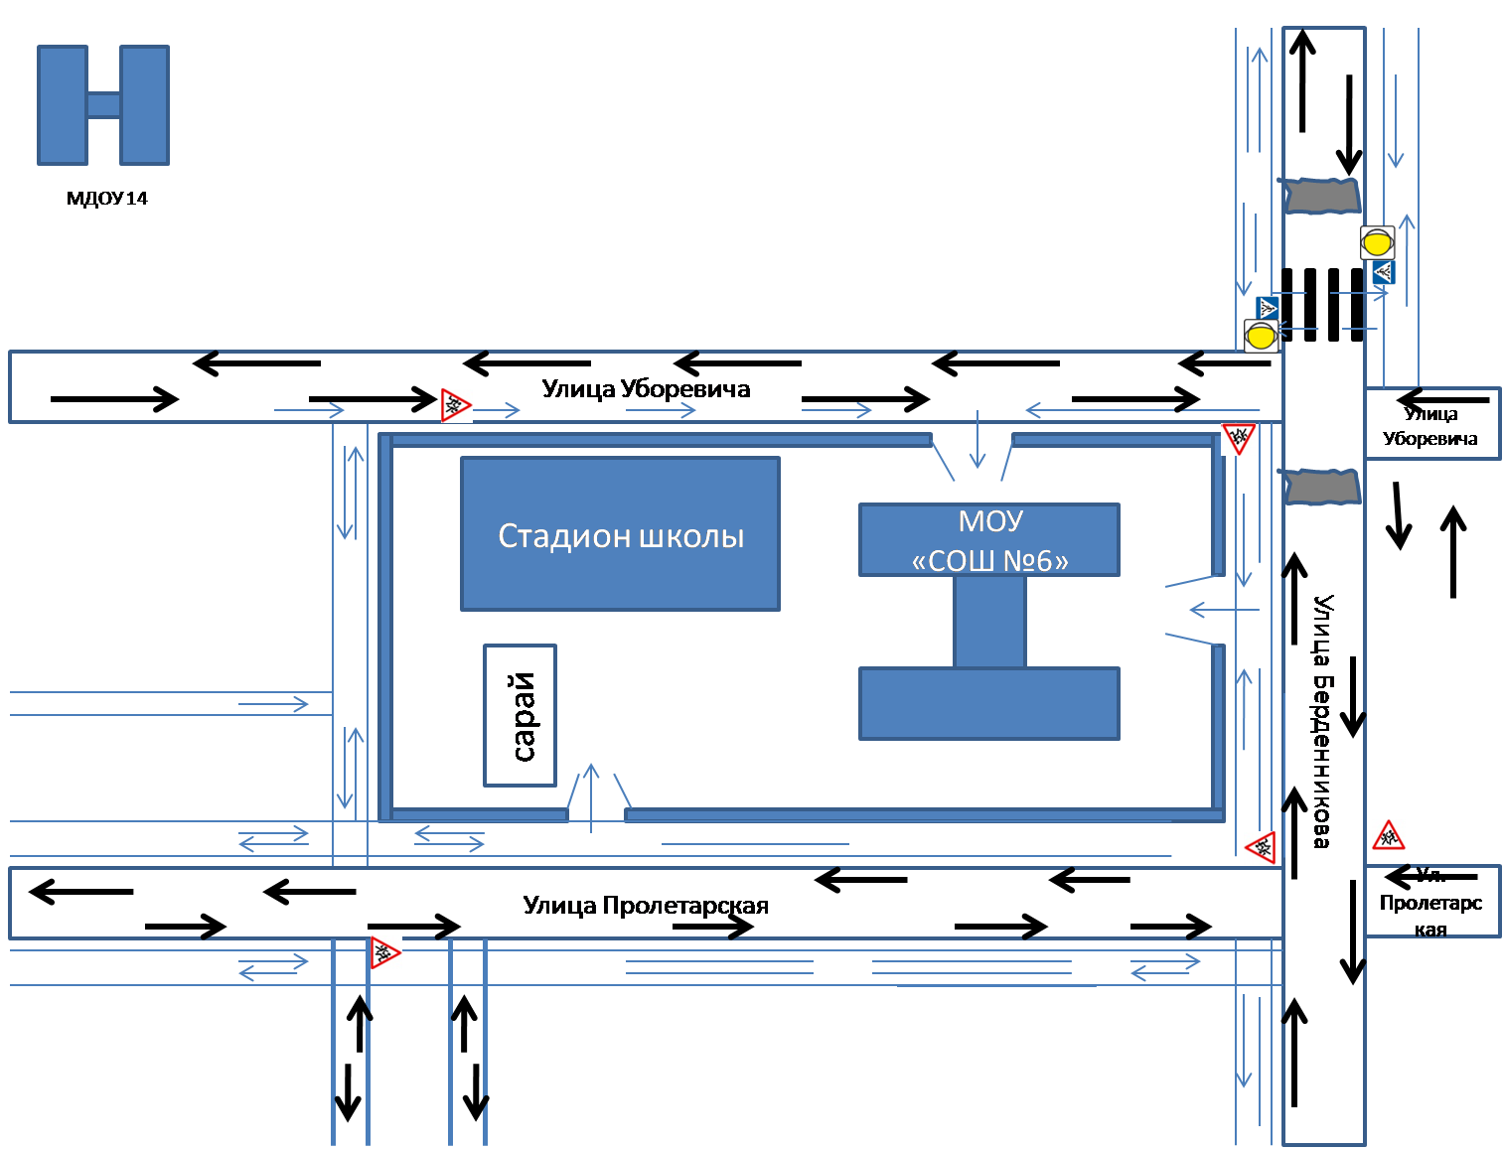

- ограждение МОУ «СОШ№6»
- искусственная неровность
- направление движения транспорта
- направление движения детей

1.3. Маршруты организованных групп детей от МОУ «СОШ №6»
к городскому парку и бассейну «Водолей»
